Запрос коммерческих предложений

Номер запроса: № 001

Дата публикации: 13 мая 2024 года

Крайний срок приема коммерческих предложений: 21 июня 2024 года

Описание:
- Лаборатория для анализа качества молока (антибиотик, жирность, кислотность, соматические клетки)
- Упаковщик в коробку полуавтомат Pure-Pack
- Пастеризатор смеси для мороженого
- Фризер для мороженого
- Камера шоковой заморозки
(более подробная информация в разделе 3)
Заказчик: ОсОО Ля Вуа Лакте
- Крайний срок и порядок подачи коммерческих предложений. Предложения следует направить не позднее 17:00 по местному времени 21 июня 2024 года на адрес электронную почту: k.satarov@gmail.com
В сообщении необходимо указать номер запроса. Предложения, представленные после указанного времени и даты, будут рассматриваться в последнюю очередь и только по усмотрению ОсОО Ля Вуа Лакте.

- Справочная информация. Вопросы, касающиеся технических и административных условий данного запроса, направлять не позднее 17:00 по местному времени 19 июня 2024 года на адрес электронной почты k.satarov@gmail.com Вопросы принимаются только в письменной форме, справки по телефону не даются. Вопросы и просьбы о разъяснении, а также ответы, представляющие, по усмотрению компании, интерес и для других участников, будут распространяться среди всех участников, изъявивших желание представить свои предложения.

Только письменные ответы ОсОО Ля Вуа Лакте будут считаться официальными и иметь силу в процессе обработки и последующей оценки коммерческих предложений. Любая устная информация, полученная у сотрудников компании либо третьих сторон, будет считаться неофициальной в отношении данного запроса.

- Коммерческие предложения. В предложениях, представленных в ответ на данный запрос, следует указывать фиксированную стоимость со всеми начислениями, включая стоимость доставки, установки и возможные дополнительные сборы с описанием. Расчет стоимости необходимо представить с детальной разбивкой цен c указанием сметных предположений (если уместно). Цены указываются в кыргызских сомах. Предложения должны оставаться в силе не менее 30 (тридцать) календарных дней после крайнего срока подачи. Участникам следует представлять коммерческие предложения на фирменных бланках; если такое представляется невозможным, участники могут заполнить таблицу в Разделе 3.

- Доставка: место доставки товаров, описанных в данном запросе, - город Токтогул, Токтогульский район, Джалал-Абадская область, Кыргызстан. В рамках своего предложения на этот запрос каждый участник должен предоставить приблизительные (в календарных днях) сроки поставки (после получения заказа). Поставка услуг, представленная в предложение в ответ на этот запрос, должна быть подтверждена при исполнении любого контракта.

- НДС и другие налоги:
Соглашение, в соответствии с которым финансируются эти закупки, не освобождается от уплаты налогов, НДС, тарифов, пошлин или других сборов, взимаемых любыми законами, действующими в сотрудничающей стране. Налоги, НДС, сборы, тарифы, пошлины или сборы такой сотрудничающей страны будут уплачиваться в соответствии с заказом, вытекающим из настоящего запроса предложений. Поэтому оференты должны включать налоги, НДС, сборы, тарифы, пошлины и сборы в соответствии с законодательством сотрудничающей страны.

- Оценка и Присуждение: Контракт будет заключаться с ответственным поставщиком, чье коммерческое предложение соответствует требованиям и квалификационным критериям запроса, а также по результатам сравнительного анализа по следующим критериям как наилучшая стоимость на основе применения следующих критериев оценки. Относительная значимость каждого отдельного критерия обозначается количеством баллов ниже:

- Технические условия – 40 баллов: соответствие техническим условиям и требованиям.
- Срок доставки – 10 баллов: скорость доставки и установки. Срок поставки не более 30 дней
- Гарантийное обслуживание – 10 баллов. Возможность предоставлять обслуживание, включая гарантийное и плановое техническое обслуживание, особенно в регионах за пределами столицы. Сервисный центр(ы) будет оцениваться по способности быть оснащенным инструментами, укомплектованным техническим персоналом и снабженным запасными частями для послепродажного обслуживания.
- Стоимость – 40 баллов: Общая стоимость, представленная в предложении.

Раздел 2. Контрольный перечень документов

Для удобства участников при подготовке предложений, ниже представлен контрольный перечень документов, которые следует включить в пакет предложений в ответ на данный запрос:

Сопроводительное письмо, подписанное уполномоченным представителем участника (образец письма см. в Разделе 4);
Официальное предложение, включая подтверждение технической квалификации для предоставления предложений); (образец формата см. в Разделе 3);
Копия свидетельства о регистрации или лицензии на ведение коммерческой деятельности (подробности см. в Разделе 1.5);
Контактные данные или рекомендательные письма от организаций по аналогичным выполненным заказам;
Сертификат соответствия — документ, удостоверяющий качество товара.

Раздел 3: Технические характеристики и технические требования

В таблице ниже приведены технические требования к товарам/услугам. Оферентам предлагается представить котировки, содержащие нижеприведенную информацию, на официальном бланке или в официальном формате котировок. В случае, если это невозможно, оференты могут заполнить этот раздел 3 и представить подписанную/заверенную печатью версию.

Описание и технический характеристики | Кол-во | Предлагаемые товары и технические характеристики | цена за единицу (Сом) | Итоговая цена (Сом)
Лаборатория для анализа качества молока (антибиотик, жирность, кислотность, соматические клетки)
Упаковщик в коробку Pure-Pack
Пастеризатор смеси для мороженого

Фризер для мороженого
Камера шоковой заморозки
Стоимость:
Другие расходы (Опишите: ______________________):
ОБЩАЯ СУММА в Сомах:
Cроки поставки (после получения заказа). календарные дни___________________
Срок гарантии на предлагаемое оборудование, если отличается от требуемого срока: годы__________________
Местонахождение сервисного центра(центров) в период гарантийного обслуживания, включая гарантийный ремонт:

Технические характеристики:

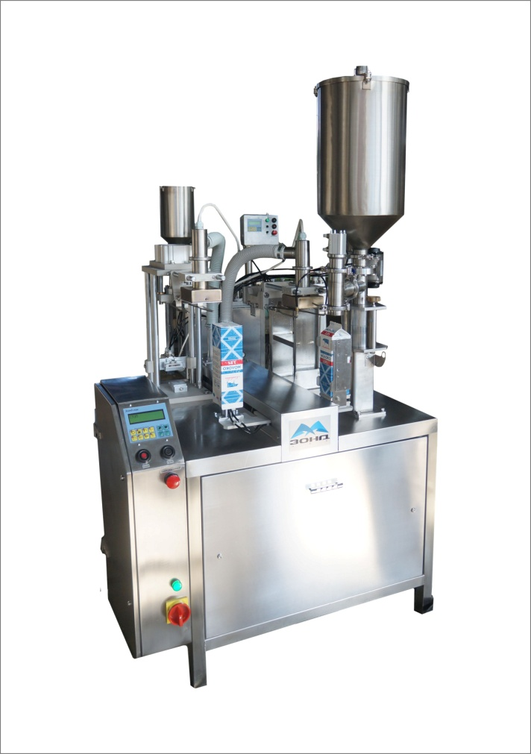
Полуавтомат розлива и упаковки жидких продуктов в картонную упаковку «Зонд- Пак» модель 6101 с размером дна 70*70 мм и 57*57 мм

Полуавтомат Зонд-Пак 6101 предназначен для розлива и полуавтоматической герметичной упаковки жидких и пастообразных продуктов в коробки из ламинированного картона типа “PURE-PACK”, “TETRA-REX”, “GABLE TOP” вместимостью 0.25л, 0.5л, 1.0л (любая доза в пределах 1литра).

Фасуемые продукты: молоко, кефир, ацедофилин, ряженка, бифидопродукты, сметана, простокваша, йогурты, сливки, майонезы, кетчуп, соки, алкогольные напитки и т.д.

Обслуживающий персонал: один оператор.

Оператор обслуживает две линии полуавтомата, на которых производятся следующие операции:
в автоматическом режиме:
- формирование и сварка дна пакета, простановка даты,
- дозирование,
- формирование и сварка гребешка пакета,
в ручном режиме:

1.установка коробки (высечки) на полуавтомат,

2. перемещение коробки (высечки) между линиями

полуавтомата,

3.снятие упакованной продукции.

Основные сведения и технические данные
Полуавтомат розлива и упаковки жидких продуктов в картонную упаковку типа PURE-PAK (далее полуавтомат) предназначен для розлива и полуавтоматической герметичной упаковки жидких и пастообразных продуктов в картонные коробки с двусторонним полиэтиленовым покрытием, тип А или тип В (другие виды – по запросу). Возможна упаковка в фольгированные картонные коробки (Pure-Pak). Допускается использование упаковки с замком 5-й панели (skiving) и замком 6-й панели (j-bottom).
Полуавтомат позволяет производить упаковку с приваренной к заготовке полистирольной крышкой. Полуавтоматическое устройство приварки крышки к картонной заготовке упаковки типа PURE-PAK поставляется опционально. Устройство представляет собой полуавтоматическое устройство с ультразвуковой сварочным источником и пневматическим приводом. Приварка крышки к картонной коробке производится автоматически. Установка крышки и картонной коробки на устройство производится вручную.
Климатическое исполнение - УХЛ4 по ГОСТ 15150 (для эксплуатации в помещениях с искусственно регулируемыми климатическими условиями). Условия эксплуатации полуавтомата - при температуре окружающего воздуха от +10 до +35ºС и относительной влажности воздуха до 75% при температуре 27ºС.
Технические характеристики:
Производительность кинематическая, пакет/час. |  | до 500
Способ дозирования |  | объемный
Погрешность дозирования, % |  | не более 2
Сжатый воздух: | давление, кГ/см2 | 6-8
 | расход, л/мин. | не более 100
Электропитание: | напряжение, В. | 220
 | частота, Гц. | 50
 | установленная мощность, кВт. | 7
Расход воды, м3/час . |  | не более 0,2
Габаритные размеры (длина x ширина x высота), мм. |  | 920x1100x2130
Масса нетто, кГ. |  | не более 250
Тип упаковки |  | Тип А, замок 5, 6

Дополнительное оборудование:
Регулятор управления насосом подачи продукта в приемный бак
Ультразвуковой полуавтомат приварки крышки

Полуавтоматическое устройство приварки крышки к картонной заготовке упаковки типа PURE-PAK поставляется опционально. Устройство представляет собой полуавтоматическое устройство с ультразвуковой сварочным источником и пневматическим приводом. Приварка крышки к картонной коробке производится автоматически. Установка крышки и картонной коробки на устройство производится вручную. Диаметр крышки 28мм или 36.5мм.
Технические характеристики :
Производительность, крышек/мин. |  | 10
Сжатый воздух: | давление, кГ/см2 | 6-8
 | расход, л/мин. | не более 10
Электропитание: | напряжение, В. | 220
 | частота, Гц. | 50
 | установленная мощность, кВт. | 0,8
Габаритные размеры (длина x ширина x высота), мм. |  | 400x400x1500
Масса нетто, кГ. |  | не более 40
Преимущества нашего оборудования, перед аналогами, заключается в следующем:
- Простота в обслуживании
- Надежность
- Невысокая цена
- Гарантия качества: все автоматы проходят наладку, настройку и обкатку на заводе изготовителя, в условиях максимально приближенных к реальным.
- Гарантийный срок 18 месяцев!
- Надежный и оперативный сервис: пусконаладочные работы, быстрый выезд специалиста – наладчика по запросу клиента. Консультации по телефону (Viber/WhatsApp) и e-mail, оперативная поставка зап/частей (экспресс - доставка, проверенные транспортные компании, почта).

Фризер и шоковая заморозка
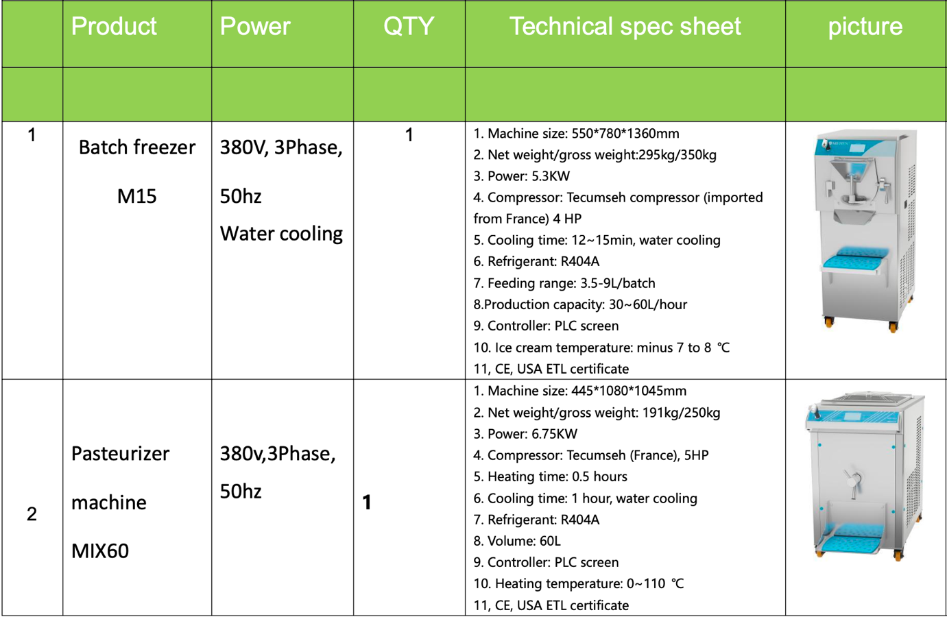
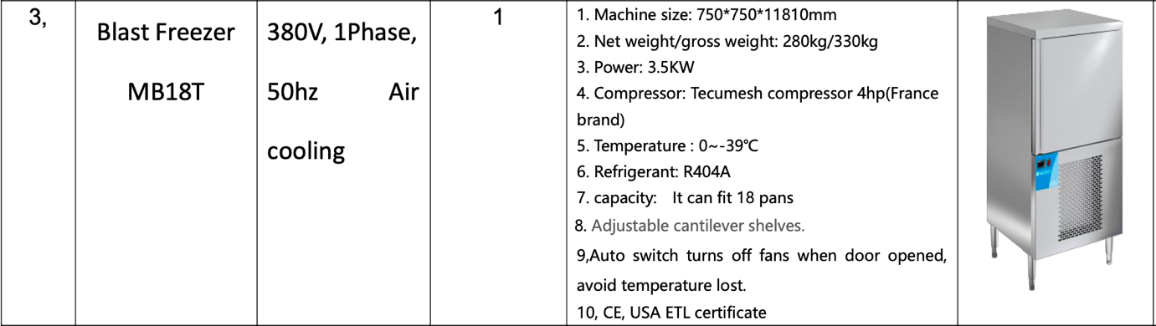

Раздел 4: Сопроводительное письмо

Сопроводительное письмо оформляется на фирменном бланке, подписывается уполномоченным лицом и скрепляется печатью участника.

Кому: ОсОО Ля Вуа Лакте

Предмет:

Всем заинтересованным лицам:

В ответ на Ваш запрос направляем коммерческое предложение на предоставление требуемых товаров и услуг.

Настоящим подтверждаем свое согласие со всеми условиями, сроками, особыми положениями и руководствами указанного запроса. В дополнение подтверждаем, что указанная ниже компания, в том числе руководящий состав компании, а также все товары и услуги, предлагаемые в ответ на Ваш запрос, соответствуют установенным требованиям для участия в данном конкурсе.

Также, на основании располагаемой нами информации, подтверждаем, что:
- не имеем близких, родственных и финансовых связей с каким-либо работником компании;
- не имеем близких, родственных и финансовых связей с каким-либо другим участником, представляющим коммерческое предложение в ответ на указанный запрос;
- цены, указанные в нашем коммерческом предложении, установлены самостоятельно без консультирования, извещения либо согласования с каким-либо другим участником либо конкурентом в целях ограничения конкуренции;
- вся информация и сопроводительные документы, представленные в нашем предложении являются достоверными и подлинными;

Настоящим подтверждаем, что все представленные сведения являются достоверными, дейтвующими и полными.

Подпись уполномоченного лица:

Ф.И.О. и должность уполномоченного лица

Дата:

Название организации:

Адрес организации:

Номер телефона и адрес веб-сайта:

Регистрационный номер или ИНН организации:

Имеет ли организация действующий банковский счет? (Да/Нет)?
Официальное название для банковских операций (для платежей):

